ПИШПЕК
Бул доор боюнча маалымат азырынча табыла элек
42.86548, 74.58922

Фотография пока не добавлена
КЫРГЫЗЧА
Бул доор боюнча маалымат азырынча табыла элек.

ФРУНЗЕ
Кыргызгидрометтин имараты
42.86548, 74.58922
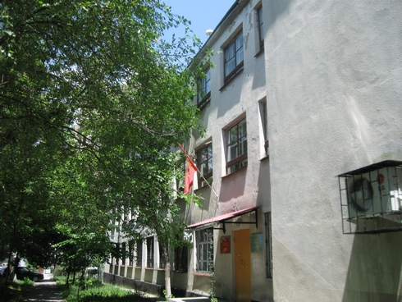
Здание Киргизгидромета · Владимира Петрова
КЫРГЫЗЧА Кыргызгидрометтин имараты
﻿ Кыргызгидрометтин имараты. В.Петровдун фотосу Кыргызстандын гидрометеорологиялык кызматынын тузулгендугунун официалдуу датасы 1926-жылдын 26-августу болуп эсептелет, ал кезде Кыргыз Автономиялуу Советтик Социалисттик Республикасынын Жер Эл Комиссариатынын алдында метеорология бюросу тузулгон. Бирок системалуу метеорологиялык жана гидрологиялык байкоолор 19-кылымдын 80-жылдарында башталган. Кыргызстандын аймагындагы биринчи метеорологиялык станц
Булак: https://bimap.su/description/frunze/33_Meteoslujba.txt · BIMAP
Фотографии и материалы принадлежат их авторам; лицензия не указана

БИШКЕК
Бул доор боюнча маалымат азырынча табыла элек
42.86548, 74.58922

Фотография пока не добавлена
КЫРГЫЗЧА
Бул доор боюнча маалымат азырынча табыла элек.

